1. Cmp函数

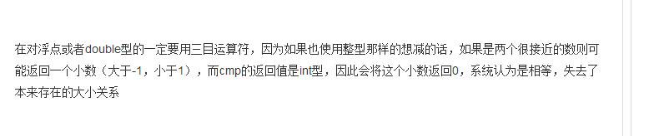

1. 整数补0
   1. cout<<setfill(‘0’)<<setw(4)<<n;
2. String转化为数字

[http://blog.csdn.net/liuchuo/article/details/52083579#](http://blog.csdn.net/liuchuo/article/details/52083579)

1. 返回数组中最大元素
   1. int a[5] = {0, 3, 9, 4, 5};
   2. int *b;
   3. b = max_element(a, a+5);
   4. cout << *b;
2. 字符串转换为大写

transform(str1.begin(), str1.end(), str1.begin(), ::toupper);

1. 字符串删除重复字符

str1.erase(remove(str1.begin(), str1.end(), str2[i]), str1.end());

1. 生成二维数组

